Муниципальное бюджетное образовательное учреждение дополнительного

образования центр детского творчества « СПЕКТР»

Промышленного района городского округа Самара

**Проект.**

***«Новогодняя игрушка из***

***красивой упаковки и бросового материала»***

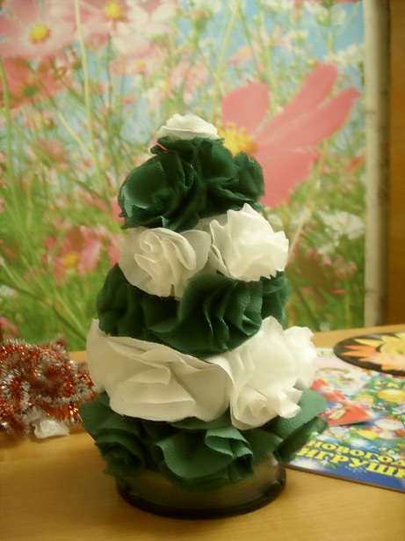

«Утверждаю»:

Директор МБОУДОД ЦДТ «СПЕКТР»

_____________ /.Шемонаева Н.А./.

20 октября 2015

Руководитель проекта:

педагог – организатор

п/клуба «Феникс»

Трофимова Ольга Ивановна

**Самара**

**2015**

**Содержание.**

Содержание

Введение: 2

Цель 3

Концепция. 3-4

Реклама 5

Основная часть :

[Как бывало в старину](http://www.uchmet.ru/library/contest/vivat_rus_2012_3/) 6-7

Новогодняя игрушка:

* Новогодняя ёлочка 8
* Новогодняя поделка 10
* Изготовления одного украшения:
* Новогодняя ёлочка 17
* Материалы 18
* Технологическая последовательность 18
* Экономический расчёт 19
* Экологическое обоснование 19

Заключение : Выводы 19

Литература 20

«Моя, Россия!»

Цели:  
1. Познакомить детей с традициями русской старины.   
2. Обогащать познания детей; закреплять знания детей о православных праздниках, расширять общекультурный кругозор.  
3. Воспитывать любовь и уважение к русским традициям, к своему народу, развивать эстетическое, трудовое воспитание,.   
4. Способствовать развитию таких качеств личности, как духовность, коммуникабельность, способность к общению.

Концепция.

В современном мире особое значение придается формированию социально-активной, духовно-богатой и нравственно-здоровой личности, преданной своей стране и способствующей ее процветанию.

Строительство новой России - сильного, экономически независимого правового государства с развитым гражданским обществом, основанном на общечеловеческих ценностях, зависит во многом от взглядов и активной позиции молодого поколения - патриотов своей Родины.

ПАТРИОТИЗМ - это преданность и любовь к своему Отечеству, своему народу, вера в его духовные возможности, готовность служить интересам своей Родины и защищать ее.

Подлинный патриотизм включает в себя общечеловеческие и национальные компоненты, и исторически сложившиеся элементы: привязанность к родной земле, к языку своего народа, к его традициям, культуре.

Приоритетными  направлениями в области патриотического воспитания:

- воспитание высоких духовно-нравственных принципов и гражданской ответственности,

- формирование  здорового  образа  жизни  подростков

Важно, чтобы ребенок уже с раннего возраста почувствовал личную ответственность за родную землю и ее будущее.

Чтобы дети стали носителями, творческими продолжателями культурных традиций своего народа, необходимо их познакомить, убедить в ценности этих традиций, приобщить к ним, выработать привычку следовать им. Нужно так продумать программу воспитания в клубе, чтобы  поднять на более высокий уровень знание детьми обычаев и традиций своего народа и края. Развить гражданскую позицию и патриотические чувства  к прошлому, чувства гордости за свою Родину.

Как наши предки отмечали праздники, в какие игры играли и что обозначали их действия?

Русь деревянная – края дорогие,  
Здесь издавна русские люди живут,  
Они прославляют просторы родные,  
Раздольные русские песни поют.  
В поле, на гулянье, на праздничной вечерке, вокруг звучали народные песни, игры, прибаутки, танцы. Исполняли их летом на уличных гуляньях, а зимой во время вечерок и посиделок.

И, знакомясь с традициями и обычаями русского народа, пришедшими к нам из старины, мы сохраняем многие , теперь уже ставшие и в наше время традиционными праздники и обычаи.

*Реклама.*

Из далёких , из преданий,

Из глубокой старины

К нам приходит яркий праздник

И ему так рады мы.

Новый год слетает с неба?

Или из лесу идёт?

Может из сугроба снега

К нам приходит Новый год?

Он, наверно, жил снежинкой

На какой – нибудь звезде

Или прятался пушинкой

У Мороза в бороде.

Но всегда бывает чудо:

И когда двенадцать бьёт…

То неведомо откуда

К нам приходит Новый год!

[Как бывало в старину](http://www.uchmet.ru/library/contest/vivat_rus_2012_3/)

В России Новогодние праздники стали отмечаться со времён Петра Великого.

Он издал специальный Указ, где повелевал в эти дни устанавливать шумные

гуляния. Этот праздник – один из самых любимых, весёлых, волшебных.

Начало нового года - самое подходящее время начать «новую жизнь», осуществить новые планы, надежды.

Но не всегда наступлению Нового года придавалось такое большое значение, как сейчас. Связано это было с религией. У православных христиан в это время - Рождественский пост. Во время поста, как известно, верующие должны заботиться об уравновешенном образе жизни, воздерживаться от отдельных видов пищи. Католики же по «календарным» причинам, свой главный религиозный праздник - Рождество Христово – праздновали 25 декабря, и на фоне этого большого события наступление календарного года казалось несущественным. Рождество издавна

сопровождалось красочными народными обычаями. Колядки, хождением со звездой, ряжение - здесь мирно уживались язычество и христианство.

В гости на Рождество принято звать самых близких людей.

Колядки - это специальные песни с пожеланиями богатого урожая , здоровья, согласия в семье.

В старину колядки пели: «Ты нас будешь дарить – мы будем тебя хвалить, а не будешь дарить - мы будем корить! Коляда, коляда! Подавай пирога!»

Непременными участниками рождественских праздников были ряженые.

С Рождества до Крещения (19 января) продолжаются святки. В это время принято веселиться, развлекаться, но – с умом и пользой. Можно устроить с детьми «Зимние забавы». А уж забав этих, из далёких времён пришедших от наших предков славян, великое множество.

А вечером посиделки. Это тоже давняя традиция6 в русских деревнях с наступлением зимы девушки в складчину снимали избу, где долгими зимними вечерами пряли, вышивали, вязали. И обязательно пели. Но святочные посиделки особенные, на них работу не брали , приходили, чтобы отдохнуть, повеселиться. А главное – присмотреть жениха или невесту.

Можно в соответствии с давней святочной традицией , устроить театрализованное представление, кукольное представление.

Святки – особое время. Издавна на святках широко и открыто занимаются тем, что православные называют грех, - гаданием. Гадание – опасная игра, всегда есть риск, встретиться с какой – нибудь нечестью. Но на святки риск значительно меньше. Можно попробовать возродить и эту традицию. Только не надо относиться к гаданию очень серьёзно. пусть оно станет игрой , которая доставит радость всей семье.

А в первые, годы после революции новогодний праздник был «отменён» как религиозный – к счастью, это время давно прошло, и сегодня мы с удовольствием встречаем и Новый год 1 января, и старый Новый год 13 января, и Рождество Христово. Гораздо позже появился Дед Мороз и Снегурочка и обычай ставить в доме украшенную «Ёлку».

Новый год принято считать семейным праздником. Дети и родители, бабушки, дедушки и внуки по доброй традиции собираются за праздничным столом, готовят друг другу подарки. О подарках можно позаботиться заранее. Лучше, если это будет самодельный подарок., он всегда уникальный, единственный в своём роде, он хранит тепло рук того, кто его делал, излучает добрую энергию.

И главное очарование праздника, подготовка к нему – приготовление ёлки и украшений для неё.

Но можно обойтись и без покупных украшений. Мы, который год подряд изготавливаем Новогодние украшения для Ёлки, которую устанавливаем во дворе, совместно с ТОС, готовим украшения и на районную Ёлку.

Я предложила ребятам украсить дом с помощью новогодних украшений, сделанных своими руками из материалов доступных каждому:

упаковочные коробочки из – под чая, тортов, конфет,

красивых поздравительных упаковок из целлофана, фольги,

цветочных упаковок,

яичной скорлупы, шишек, цветной бумаги,

различных пластмассовых ярких флаконов из –под шампуней и других моющих веществ.

Эти украшения и игрушки мы делали с воспитанниками клуба « Феникс ».

Бумажные игрушки нужно сделать огнестойкими. Приготовим смесь из буры, кристаллической борной кислоты и воды. На 1 л воды – 60 г буры и

30 г борной кислоты. из пульверизатора опрыснуть эти игрушки. Они станут огнестойкими.

Смешные игрушки получаются из пустой яичной скорлупы, шишек . Кисточка и гуашь, тонкая цветная бумага и кусочек проволочки, чуточку художественного умения и фантазии , чего вполне хватает у моих воспитанников, и игрушка - готова.

Главным атрибутом Нового года является ёлка.

Ёлка дома на Новый год - это всегда ощущение праздника, ожидание чуда.

К сожалению, судьба её печальна: закончился праздник, и лесная красавица превращается в обыкновенный мусор.

Но необязательно обзаводиться настоящей живой елкой, ее можно сделать и самим. В ход идут самые разнообразные материалы: бумага, ткань, природный материал, пищевые продукты,  бросовый материал, нитки, и др.

Техники выполнения тоже различны и многообразны.

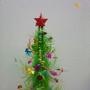Вот некоторые из них. **Поделки к Новому году:**

***Новогодняя ёлочка.***

Вот такую елочку мы сделали с нашими ребятками

. Материал: пластиковые бутылки разной формы.

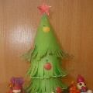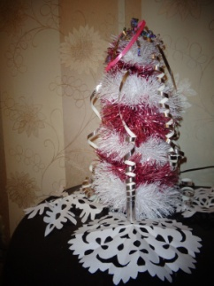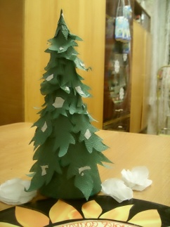

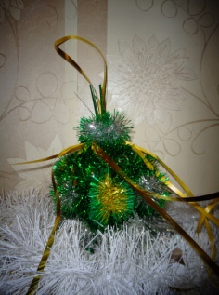***Поделка из бросового материала***

«Новогодняя ёлочка»

Материалы: стаканчики от

йогурта «Растишка»,

бутылочки из-под воды.

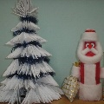[***Дед Мороз с подарками***](http://www.maaam.ru/detskijsad/ded-moroz-s-meshkom-podarkov.html)

С использованием бутылочек могут получиться вот такие фигурки.

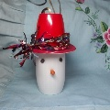***Снеговик от Растишки***

Нам понадобились пустые баночки от Растишки, картон, 2

горошины черного перчика, ватная палочка, краски, клей.

**« Новогодняя ёлочка »**

Ёлку сделать очень просто,   
Хоть и небольшого роста.   
Поможем старой спице   
К основе прикрепиться,   
Чтоб ёлочка держалась,   
На ветре не качалась.   
Вот ствол готов у ёлки,   
Теперь нужны иголки.   
Мы утеплитель плоский   
Нарежем на полоски,   
И на полосках ёлке   
Мы вырежем иголки.   
Внизу полоски длинные,   
А сверху покороче.   
Почти готова ёлочка,   
Хоть далеко до ночи!   
Украсим ёлку звёздочкой,   
На степлер – карамель.   
И вышла наша ёлочка –   
Ну просто Супер-Ель!

Где-то сохранились традиции делать и игрушки своими руками, а кому-то придётся по душе украсить ёлочку в бантики из блестящей атласной ленты.

**"Изготовление новогодней елочной игрушки"**  
Этапы изготовления:

1. Открываем и прокалываем шилом или толстой иглой футляр дважды с одного торца, чтобы вставить нитку, на которой игрушка будет висеть на елке. Нитку завязываем, оставляя узелок внутри футляра. Закрываем футляр.   
   2. Оборачиваем футляр выбранной бумагой, заклеиваем края скотчем, чтобы получился цилиндрик.   
   3. С одного, а потом с другого края цилиндрик завязать ниткой (получится коротенькая конфетка).   
   4. Упаковочной лентой можно сделать красивые яркие завязки с обеих сторон «конфетки».   
   5. Если футляр взять покрупнее, то в него можно спрятать и повестить на елку какой-то небольшой подарок.   
   6. Такие игрушки не разобьются, если маленький ребенок снимет их с елки и уронит. Они яркие, изготавливаются при определенной сноровке минут за 15.

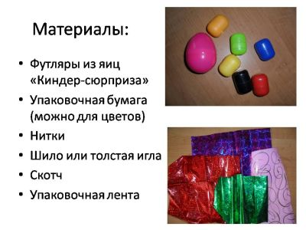 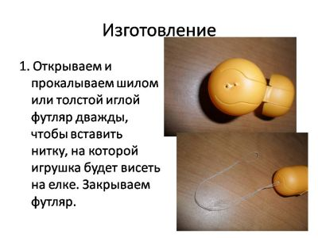

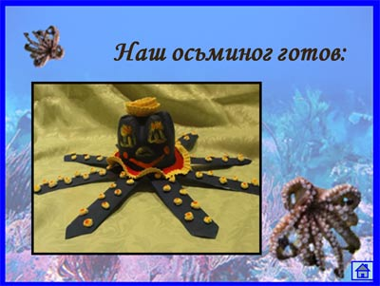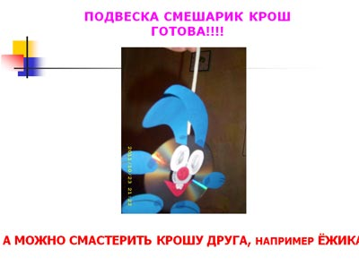***«Осьминог из пластиковой бутылки»***

Отрезаем донышко бутылки , по вертикали надрезаем полоски (щупальцы), разукрашиваем гуашью осьминога , сверху в пробке проделываем отверстие под верёвочку .Осьминог готов.

*«Ракета из пластиковой бутылки»*

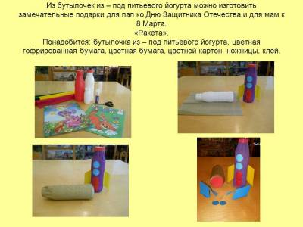

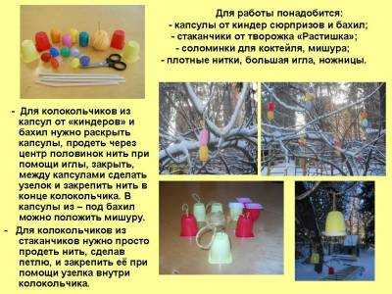[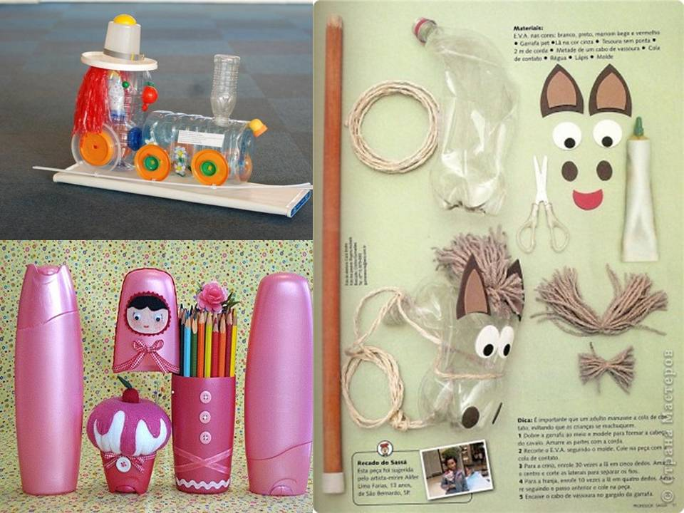](http://earlystudy.ru/tvorchestvo-2/podelki-iz-brosovogo-materiala/podelki-iz-brosovogo-materiala-iyul/attachment/slayd3-10)

***Из трубочек для коктейля***

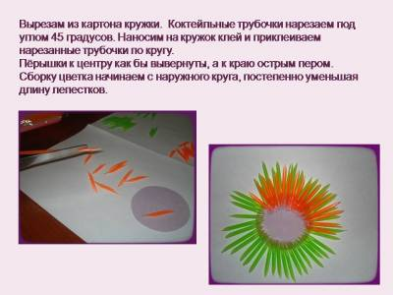

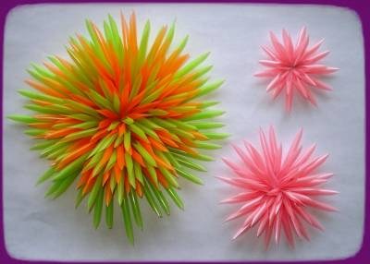

*Изготовление поделок из бутылок.*  
Одним из наиболее популярных в наше время занятий является изготовление поделок из бутылок. Такие поделки выглядят очень оригинально и часто бывают весьма практичными: из бутылок можно сделать декоративные композиции, вазочки, потешные игрушки и много чего другого.

***Солнце и Луна: поделки из бумажных тарелок***

Увидели мы в книге “Чудесные тарелочки” Н.В. Дубровской интересные идеи и две из них сразу решили воплотить в жизнь. Так у нас получилось красное (т.е. прекрасное) солнышко и месяц. Такие тарелочки можно использовать при изучении темы “день и ночь”. А так как скоро День космонавтики, то самых маленьких можно познакомить со звездой по имени Солнце и с естественным спутником Луной.

Любая совместная работа со взрослым – счастье для ребенка, ведь ему доверяют выполнение какой-то части общего труда, значит, с ним считаются, как с взрослым. И если самостоятельная деятельность ребенка помимо развития основных психических и физических качеств это приучение к самостоятельности, то совместная деятельность взрослого и малыша это шаг вверх на следующую ступеньку по лестнице, ведущей к повышению самооценки вашего ребенка. Хотя обычно у современных детей уровень самооценки средний и выше среднего, это не относится к самооценке собственной рабочей деятельности: так как диапазон конкретных умений мал и уровень их низок, ребенок, приступая к работе, боится не справиться и остаться без конечного результата работы. В таком случае на помощь и должен придти взрослый, твердой и умелой рукой направляющий действия малыша.

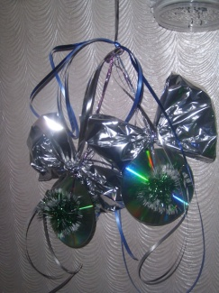***Новогодняя игрушка из компьютерных дисков.***

***Бабочки из бумаги***

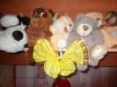Предлагаем такой вариант совместной

работы с ребенком: яркая необычная бабочка

из использованной упаковки от цветов.

Предлагаем такой вариант совместной работы с

ребенком: яркая необычная бабочка из использованной упаковки от цветов.

**Для работы нужны**: б\у упаковка от цветов, степлер и ножницы.

Вырежем из использованного цветочного целлофана две заготовки: большой прямоугольник для верхних крыльев, маленький – для нижних.  
Затем срезаем ножницами углы на обеих заготовках. Неважно, насколько ровно это будет сделано – на результате работы это никак не отразится.  
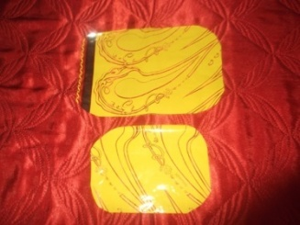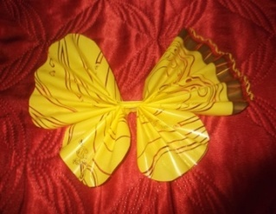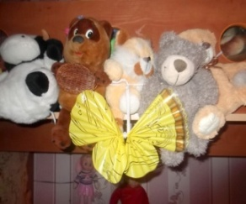  
Складываем одну заготовку гармошкой по широкой стороне, и закрепляем посередине скобкой степлера. Ту же самую процедуру повторяем с другой заготовкой.  
Соединив обе пары крыльев в середине, опять закрепляем их между собой степлером. Наша бабочка готова.  
Осталось лишь найти ей место жительства, где под дуновением ветерка она будет тихо порхать, взмахивая своими полупрозрачными яркими крылышками среди новогодних убранств.

***Ромашка из ватных дисков.***

Благодаря постоянно развивающейся мировой индустрии, с каждым годом умельцы-рукодельники с неуемной фантазией находят все новые и новые материалы для своих работ.

Помимо суперпопулярных пластиковых бутылок и старых колесных шин, в дело идут разноцветные пакеты для мусора, зубочистки, упаковочный материал, одноразовая пластиковая и картонная посуда. Еще одной подобной новинкой для разнообразных поделок стали ватные диски для снятия макияжа. Они привлекают своей мягкой податливой текстурой, доступностью и дешевизной. Аппликации, объемные деревья, новогодние белоснежные елки и самые разнообразные цветы – все это и многое другое можно быстро и легко сделать из ватных дисков.

Мы изготовим нежную ромашку. Для нее нам нужны уже упоминавшиеся ватные диски, гуашь или акварель желтого цвета, плотные нитки, клей, иголка и ножницы.

Сначала изготовим отдельные лепестки, из которых потом и соберем ромашку. Для этого возьмем один диск и завернем его вот таким образом:

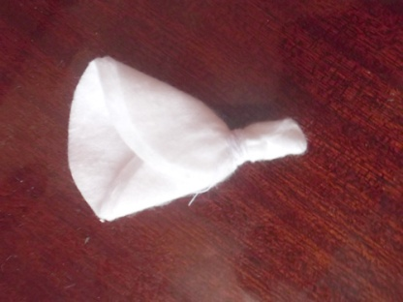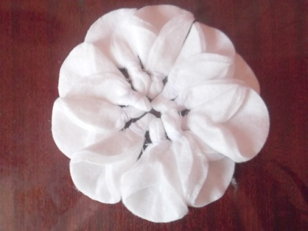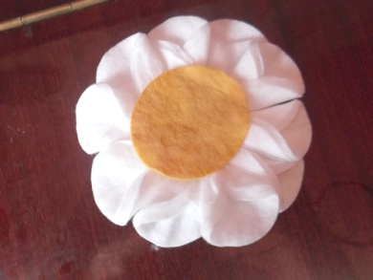

Нижний край полученной заготовки плотно обмотаем ниткой белого цвета, чтобы получилось основание лепестка. Для цветка понадобится сделать восемь-девять таких заготовок, основания которых будут обматываться одной нитью, слегка притягивающей лепестки друг к другу. Сделав нужное количество лепестков, разложим их по кругу

Теперь займемся серединкой цветка. Для этого один диск покрасим в желтый цвет, обмакнув его в сильный водный раствор гуаши или акварели. Для продолжения работы, нужно дождаться его полного высыхания, иначе запачкаются остальные лепестки. Заключительным этапом будет приклеивание серединки на полученный цветок. Такие незатейливые, но оригинальные ромашки можно, прикрепив к атласной тонкой ленте, пустить вертикально по шторам или же «рассыпать» полянкой по обоям, на ветках ёлок.

***Барашек.***

Хочется познакомить вас с одной из технологий, используемых в поделках и аппликациях, которую дети просто обожают.

Это фигурки выполненные шариками из салфеток ( барашек, Дед Мороз,

Снегурочка или Снеговик.)

Видимо, приятные ощущения маленькие мастера получают благодаря мягкости и податливости материала. Сама технология очень проста: салфетки разрываются на небольшие части, каждая из которых скручивается пальцами в шарик. Если использовать салфетки разных цветов, то, соответственно, и цвета готовых шариков получатся разными. Вместо салфеток вполне подойдут и цветные бумажные полотенца.

Итак, приступаем к работе, для которой понадобятся: ножницы, фломастер, цветная бумага, картон, конечно же, салфетки, в данном случае белого цвета.

Для начала вместе с ребенком нарисуйте на бумаге мордочку и ушки барашка и вырежьте ее. Затем приклейте на приготовленный цветной картон, предварительно прикинув, какой высоты будет трава на вашей работе (голова и туловище барашка должно быть чуть выше нее). Теперь настало время самой приятной части: катания и наклеивания салфетных шариков.

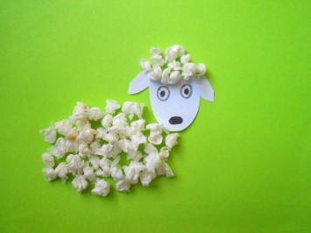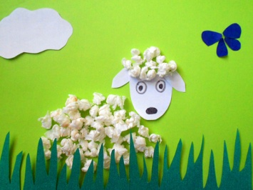

По описанной выше технологии заготовьте нужное количество шариков (на эту работу ушло всего две салфетки), а затем предоставьте ребенку возможность самостоятельно заклеить ими заранее очерченный карандашом контур туловища и шерсти на голове нашего барашка. Совсем не страшно, если шарики будут неровные и разной величины или между ними будет проглядывать цвет фона, поверьте, от таких мелочей ваша аппликация ничуть не пострадает.

Теперь вырезаем длинную ленту травы и наклеиваем ее лишь за нижний край, позволяя верхним частям травинок остаться свободными и загибаться. Осталось лишь чуть-чуть дополнить пейзаж с барашком любыми элементами: солнышком, облаком, разноцветными цветами или бабочкой.

Аппликация Ёлки, Деда Мороза, Снегурочки или снеговика может послужить хорошим подарком или удачным оформлением помещения как к Новому году, так и к Рождеству

«Новогодний букет»

Изделие изготовлено из веток, сосновых шишек, отделано атласной лентой  
и миниатюрными покупными игрушками с использованием гуаши в виде  
красителя.

Ветки и сосновые шишки - экологически чистый природный материал.  
Гуашь - абсолютно безвредный краситель, не испускает вредных запахов,  
экологически чистый, сертифицированный и разрешён стандартами для  
широкого использования.

Мелкие купленные игрушки, если даже не имеют сертификата качества,  
занимают настолько мизерный объём в данной поделке, что о вреде,  
наносимым здоровью, говорить не приходится.

***Изготовление одного украшения***

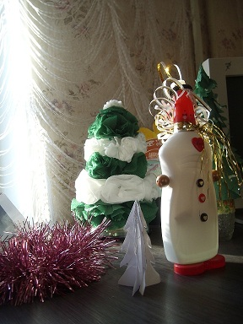

***Ёлка из бумажных салфеток***

Изделие изготовлено из салфеток, конус

из плотной бумаги.

Салфетки и бумага - экологически чистый материал.

таким образом о вреде здоровью ,говорить не приходится.

**Материалы, инструменты**

Материал, требуемый для изготовления одной поделки:

белые салфетки - 18 шт.,

зелёные салфетки -18 шт;

клей карандаш с ПВА -1 тюбик

бумага плотная (картон) –1 лист

Инструменты:

* Ножницы;
* Кисточка;
* Линейка.

**Технологическая последовательность.**

Предлагаю вам сделать  елочку из обычных бумажных  салфеток.

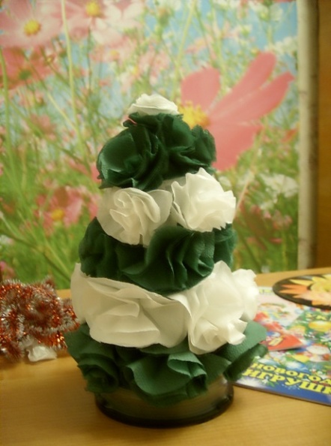Что для поделки нужно салфетки бумажные белого и зеленого цвета, конус из плотной бумаги.

**Как сделать:**  
Елка выполнена из маленьких деталей - гвоздичек.   
1.Салфетку складываем дважды в маленький квадратик и в середине скрепляем крест на крест - степлером.

2. Из этой заготовки вырезаем кружок.   
3.Теперь формируем гвоздичку, поднимая каждый слой к середине и зажимая пальцами кустиком. Конечно, когда эта работа выполняется с детьми, подготовка варьируется в зависимости от возраста и подготовленности ребят. Для малышей подойдёт заготовка из готового кружка, а дети постарше могут выполнить заготовку поделки  своими руками.

4. Когда детали поделки готовы, обклеиваем  конус снизу вверх ярусами. И получается пушистая новогодняя ёлочка, которая будет радовать всех окружающих и создавать праздничное настроение!  С Новым Годом !

**Экономический расчёт.**

Предполагаемые затраты:

* Салфетки на общую сумму - 20,00 руб.
* Лента атласная на сумму - 5,00руб.
* Клей «карандаш с ПВА» 10,00 руб.
* Итого: 35,00 руб.

Таким образом наша ёлочка сделанная из экологически чистых материалов позволили уберечь город от лишнего мусора и спасли десяток Ёлок от вырубания.

Вывод: Себестоимость каждой поделки – 35,00 рубля.

Проводя маркетинговые исследования, мы с ребятами выявили , что подобные поделки – сувениры стоят

где-то 70,00 рублей.

Делаем вывод, что данная проектная работа имеет

экологическую ценность в виде сохранности чистоты окружающей среды , а так же сохранение живых елей и сосен и имеет экономический смысл.

Выводы:

1. Все материалы экологически чистые и безвредные для здоровья человека  
   и окружающей среды.
2. Идея использовать вместо настоящей ёлки, изготовленную своими руками поделку-сувенир, позволит людям сэкономить лесные ресурсы страны - источник жизни на Земле.

3. Сделанные нами Новогодние игрушки и сувениры подарили своим друзьям и родственникам. Встретившись после новогодних праздников, я узнала мнение ребят о проделанной работе. Никто из них не пожалел, что вместо купленных украшений для Новогоднего праздника были использованы украшения изготовленные своими руками. Некоторые сувенира заменили присутствие Ёлки.

Ведь вполне можно обойтись несколькими веточками для аромата, а нарядность помещению придадут сувениры, которые совсем не сложно сделать.

Литература:

1. Тинейджербум для девочек. Издательский Дом  
2. « Весь». Санкт- Петербург 2003год.

3. Энциклопедия для девочек. Минск Современный литератор 1999 год.

4. Праздники для детей м взрослых Н.В.Чудаков 2000 г.

Мастер-класс: <http://masterica.maxiwebsite.ru/archives/37#more-37>

<http://masterica.maxiwebsite.ru/archives/854#comments>

Мастер-класс: <http://masterica.maxiwebsite.ru/archives/4343#more-4343>

Мастер-класс: <http://masterica.maxiwebsite.ru/archives/1052#more-1052>

<http://masterica.maxiwebsite.ru/archives/35#more-35>